PRESSEINFORMATION
Der James Dyson Award 2016 bringt junge Menschen dazu, Probleme zu lösen.

Aufblasbare Brutkästen, Batterien auf Zuckerbasis, 3D-Drucker für Leiterplatten und mehr

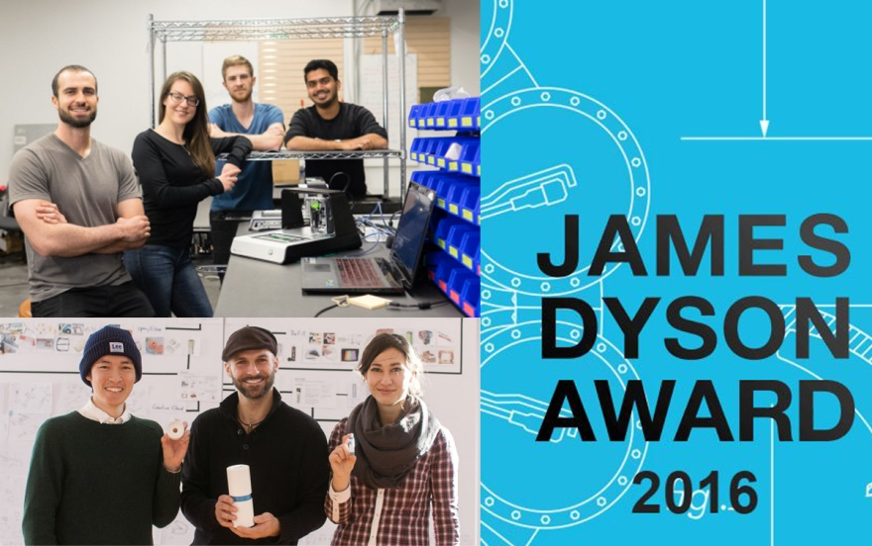

Köln/Malmesbury, 02.03.2016 - Der Auftrag des James Dyson Awards ist schnell umschrieben: „Entwickle etwas, das ein Problem löst“ Schon seit 2004 unterstützt der Award clevere Nachwuchsingenieure und -designer dabei, Dinge einfach mal anders zu denken. Sie werden aufgerufen, ein Produkt oder ein Konzept einzureichen, das besser funktioniert als die aktuelle Lösung – und ein tatsächlich vorhandenes Problem im besten Fall komplett beseitigt.

Der Award zielt auf menschliche Gaben wie Einfallsreichtum, Kreativität und die Fähigkeit zum Querdenken. Er regt die Erfindungsgabe an und inspiriert zur nachhaltigen Entwicklung. Schließlich müssen die Teilnehmer die Umweltauswirkungen ihrer Ideen von Anfang an mitdenken. Ausgezeichnet werden Ideen, die einen sinnvollen Anwendungszweck besitzen und sich gleichzeitig kommerziell umsetzen lassen.

Mit der aktuellen Ausgabe feiert der Preis in Asien übrigens eine doppelte Premiere. 2016 dürfen zum ersten Mal auch Studierende aus China und Südkorea am vermutlich höchst dotierten Nachwuchs-Award der Welt teilnehmen.

James Dyson ist begeistert von der steigenden Anzahl an Einreichungen mit Potenzial: „Junge Leute haben die Macht, die Welt durch ihre Ingenieurskunst zu verändern. Jedes Jahr werden für den James Dyson Award beeindruckende Lösungen für alltägliche Probleme vorgestellt. Und weil der Award weltweit immer mehr Teilnehmer findet, werden auch immer mehr Probleme aus den verschiedensten Blickwinkeln gelöst. Keine Herausforderung ist zu groß. Die einfachsten Lösungen sind die besten. Und bei uns gilt tatsächlich: Weniger ist mehr.“

Aus dem renommierten Erfinderwettbewerb ist in den letzten Jahren viel Großes entstanden. Der aufblasbare Brutkasten, der Frühchen in Flüchtlingslagern und der dritten Welt rettet, ist dafür ein genauso gutes Beispiel wie der batteriebetriebene Oberarm-Roboter, der Menschen mit Rückenverletzungen bei der Rehabilitation unterstützt.

Der internationale Gewinner des letzten Jahres war Voltera V-One, ein revolutionäres Rapid-Prototyping-System von vier Studierenden der Ingenieurwissenschaften an der Universität Waterloo in Kanada. Leiterplatten stecken heute in praktisch allen elektronischen Geräten. Doch die Entwicklung von Leiterplatten-Prototypen ist für Nachwuchserfinder und Bastler sehr zeitaufwändig und teuer. Der Voltera V-One ändert das grundlegend: Das Gerät passt auf jeden Schreibtisch und fertigt die begehrten Prototypen in wenigen Minuten. Das ermöglicht es viel mehr Menschen als bisher, neuartige, elektronische Geräte zu bauen. Im November 2015 wurden die ersten Drucker ausgeliefert, die zweite Charge soll bald folgen.

Mitgründer Jesús Zozaya berichtet: „Wir befanden uns mit Voltera V-One an einem kritischen Punkt. Die Technologie war da, aber wir konnten nicht mit der Produktion loslegen. Die 30.000 Pfund (42.000 Euro), die wir als Gewinner des James Dyson Awards erhalten haben, waren deshalb wirklich ein Segen – genauso wie die Aufmerksamkeit, die wir mit dem Sieg weltweit erlangt haben.“

Den nationalen Wettbewerb in Deutschland entschieden 2015 drei talentierte Nachwuchs-Designer der Hochschule Darmstadt für sich.

Ihnen war es gelungen, eine funktionsfähige Bio-Batterie zu entwickeln. Das Prinzip: Ein in Wasser gelöster Zucker baut sich in einem biochemischen Prozess in Wasser und Kohlendioxid ab, nachgeladen wird die Batterie in einer speziellen Ladestation. Die kleinen Brennstoffzellen können in Zukunft mp3-PLayer, Fernbedienungen und andere elektronische Geräte mit Strom versorgen.

Mit-Preisträger Dennis Rittel sagt: „Alleine in Deutschland entstehen jedes Jahr 40.000 Tonnen Sondermüll durch Einweg-Batterien. Mit unserer Erfindung können wir das ändern.“

Der Award ist noch bis zum 19. Juli 2016 offen für Einreichungen.

Die Teilnehmer sollten Dokumente über ihre Prototypen, eine Erläuterung des Konstruktionsprozesses und einen kurzen Bericht darüber einsenden, was sie zu der Erfindung inspiriert hat. Die Einreichungen werden dann von Gremien aus Ingenieuren, Wissenschaftlern und Konstrukteuren begutachtet, bevor am 8. September 2016 die nationalen Gewinner und Finalisten bekannt gegeben werden. Ein Gremium aus Dyson-Ingenieuren wählt 20 internationale Projekte in die engere Auswahl, aus denen James Dyson am 27. Oktober 2016 den internationalen Gewinner und die Finalisten bekannt gibt.

Der James Dyson Award

Der James Dyson Award wird in 22 Ländern ausgeschrieben. Der Wettbewerb steht Universitätsstudierenden (oder frischen Hochschulabsolventen) der Gebiete Produktdesign, Industriedesign und Ingenieurswesen offen, die „etwas entwerfen, das ein Problem löst“.

Der Award wird von der James Dyson Foundation ausgeschrieben, einer im Jahr 2002 gegründeten, eingetragenen Stiftung, die Nachwuchserfinder dazu animiert, die Dinge anders zu denken, Neues zu entwickeln und das Potential ihrer Ingenieurskunst auszuschöpfen.

Prominent besetzt: die deutsche Jury für den JDA 2015

Die deutsche Experten-Jury vom letztjährigen JDA bestand aus Stefan Eckstein, Präsident des Verbands Deutscher Industrie Designer, Professor Axel Kufus, Universität der Künste Berlin, Professor Peter Naumann, Hochschule München, Professor Tom Philipps, Hochschule Darmstadt, Regine Bönsch, VDI Nachrichten und Robert Thielicke, Chefredakteur der Technology Review. Partner des James Dyson Award in Deutschland sind der Verband Deutscher Industrie Designer (VDID) und der Rat für Formgebung.
Wichtige Fristen, Meilensteine:
- Startschuss: Beginn der Einreichungsfrist: 18. FEB 2016
- Countdown Ende: Ende der Einreichungsfrist: 19. JULI 2016
- The Winners are... Bekanntgabe der nationalen Gewinner und Finalisten: 8. SEPT 2016
- Shortlist of the Winners: Veröffentlichung der engeren Auswahlliste der Dyson Ingenieure: 29. SEPT 2016
- The International Winners are... Bekanntmachung des Internationalen Gewinners und der Finalisten: 27. OKT 2016

Video-Links: James Dyson erklärt den Wettkampf um den James Dyson Award 2016 für eröffnet: Video
Wer kann teilnehmen?

Der Wettbewerb ist offen für alle Studierenden, die in Australien, Belgien, China, Deutschland, Frankreich, Großbritannien, Hongkong, Irland, Italien, Japan, Kanada, Malaysia, Neuseeland, Niederlande, Österreich, Russland, Schweiz, Singapur, Spanien, Südkorea, Taiwan oder in den USA Produktgestaltung, Industriedesign oder Ingenieurwissenschaften studieren bzw. studiert haben (oder Absolventen sind, die vor maximal vier Jahren ihren Abschluss gemacht haben).

Weitere Informationen und Updates zum Fortschritt des James Dyson Award erhalten Sie, wenn Sie der James Dyson Foundation auf Facebook und Twitter folgen.

Weitere Informationen und Bildmaterial im Dyson Newsroom unter http://www.dyson.de/presse.

Bei Rückfragen wenden Sie sich gerne an die Dyson Unternehmenskommunikation

Anouk Oswald • 0221/50 600-198 • anouk.oswald@dyson.com
Andreas Finke • 0221/50 600-148 • andreas.finke@dyson.com
Dyson GmbH • Lichtstraße 43b • 50825 Köln • Fax 0221/50 600-190

